МИНИСТЕРСТВО ОБРАЗОВАНИЯ РЕСПУБЛИКИ БЕЛАРУСЬ

УЧРЕЖДЕНИЕ ОБРАЗОВАНИЯ

«ГОМЕЛЬСКИЙ ГОСУДАРСТВЕННЫЙ ТЕХНИЧЕСКИЙ

УНИВЕРСИТЕТ ИМЕНИ П. О. СУХОГО»

Факультет автоматизированных и информационных систем

Кафедра «Информационные технологии»

ЛАБОРАТОРНАЯ РАБОТА №2

по дисциплине: «Основы автоматизации конструирования»

на тему: «Создание и импорт геометрических моделей»

Выполнил: студент гр. ИТП-41

Расшивалов Н.И.

Принял: доцент

Токочаков И.В.

Гомель 2022

**Цель работы:** cоздание средствами *SolidWorks* трехмерных деталей и импорт конечноразностной модели, в файл, поддерживающий системой *ANSYS*.

**Задание:**

* в среде пакета *SolidWorks* студент должен создать трехмерную деталь средней сложности;
* разработать сеточную модель, сохранить сеточную модель в формате графического обмена сеточных файлов системы *ANSYS*;
* открыть сеточную модель в *ANSYS* и вывести на печать основные параметры сеточной модели;
* подготовить отчет, который должен содержать цель, задание, краткие теоретические сведения, сеточные модели, выводы по работе.

**Ход работы**

На рисунке 1.1 представлен импорт детали в среду *ANSYS.*

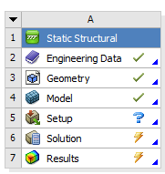

Рисунок 1.1 – Импорт модели в *ANSYS* из *SolidWorks*

На рисунке 1.2 представлена деталь «Штырь» с сеткой в среде *SolidWorks.*

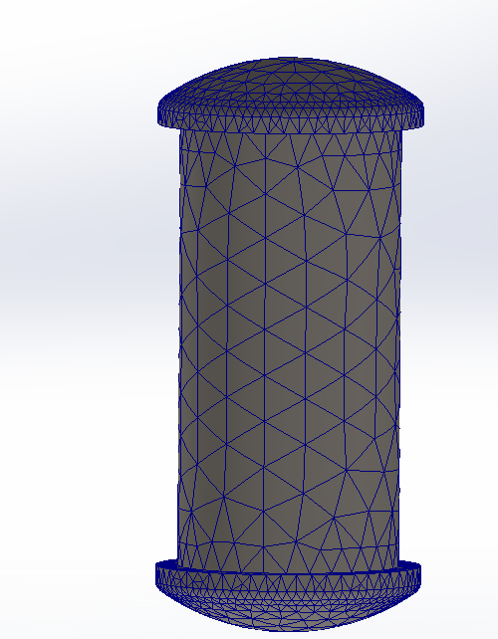

Рисунок 1.2 – Деталь «Штырь» с сеткой

На рисунке 1.3 представлены свойства детали «Штырь» с сеткой в *SolidWorks.*

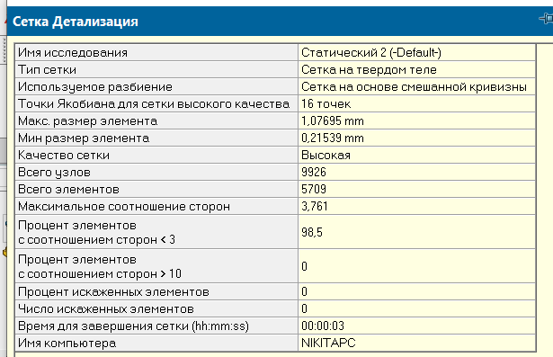

Рисунок 1.3 – Детали сетки в *SolidWorks*

На рисунке 1.4 представлена деталь «Штырь» с сеткой, импортированной из *SolidWorks.*

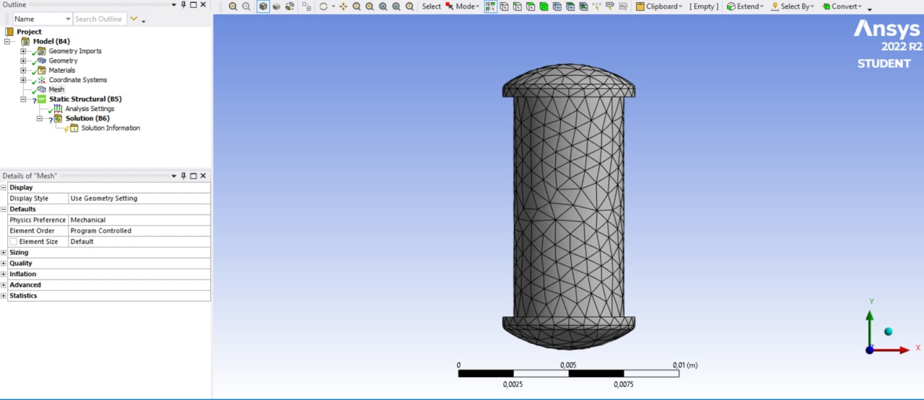

Рисунок 1.4 – Деталь «Штырь» с сеткой

На рисунке 1.5 представлены свойства детали «Штырь» с сеткой, импортированной из *SolidWorks* в *ANSYS.*

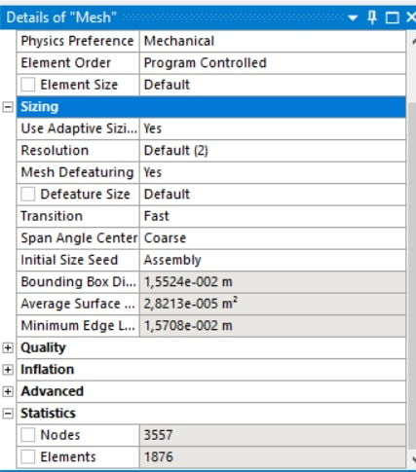

Рисунок 1.5 – Детали сетки в *ANSYS*

**Вывод:** в результате лабораторной работыбыл изучен импорт конечноразностной модели трехмерных деталей из *SolidWorks* в файл, поддерживающий системой *ANSYS*. В результате импорта детали в *ANSYS* деталь и сетка практически не изменили своих свойств. Однако в системе *ANSYS* размеры конечных элементов сетки незначительно увеличились.